**黎苗徽章、手提袋、文创伴手礼  
——少数民族智慧的结合**

在近期举办的第九届全球城市旅游振兴机构论坛上，一系列精心打造的文创伴手礼惊艳亮相，吸引了众多与会者的眼光。

伴手礼中的徽章作为文化的微观载体，凝聚着民族的精神与记忆。其设计巧妙地融入了三亚少数民族寓意美好象征的图纹和三亚地标性风景区图纹，诉说着三亚古老的故事，传递着民族的智慧与情感。

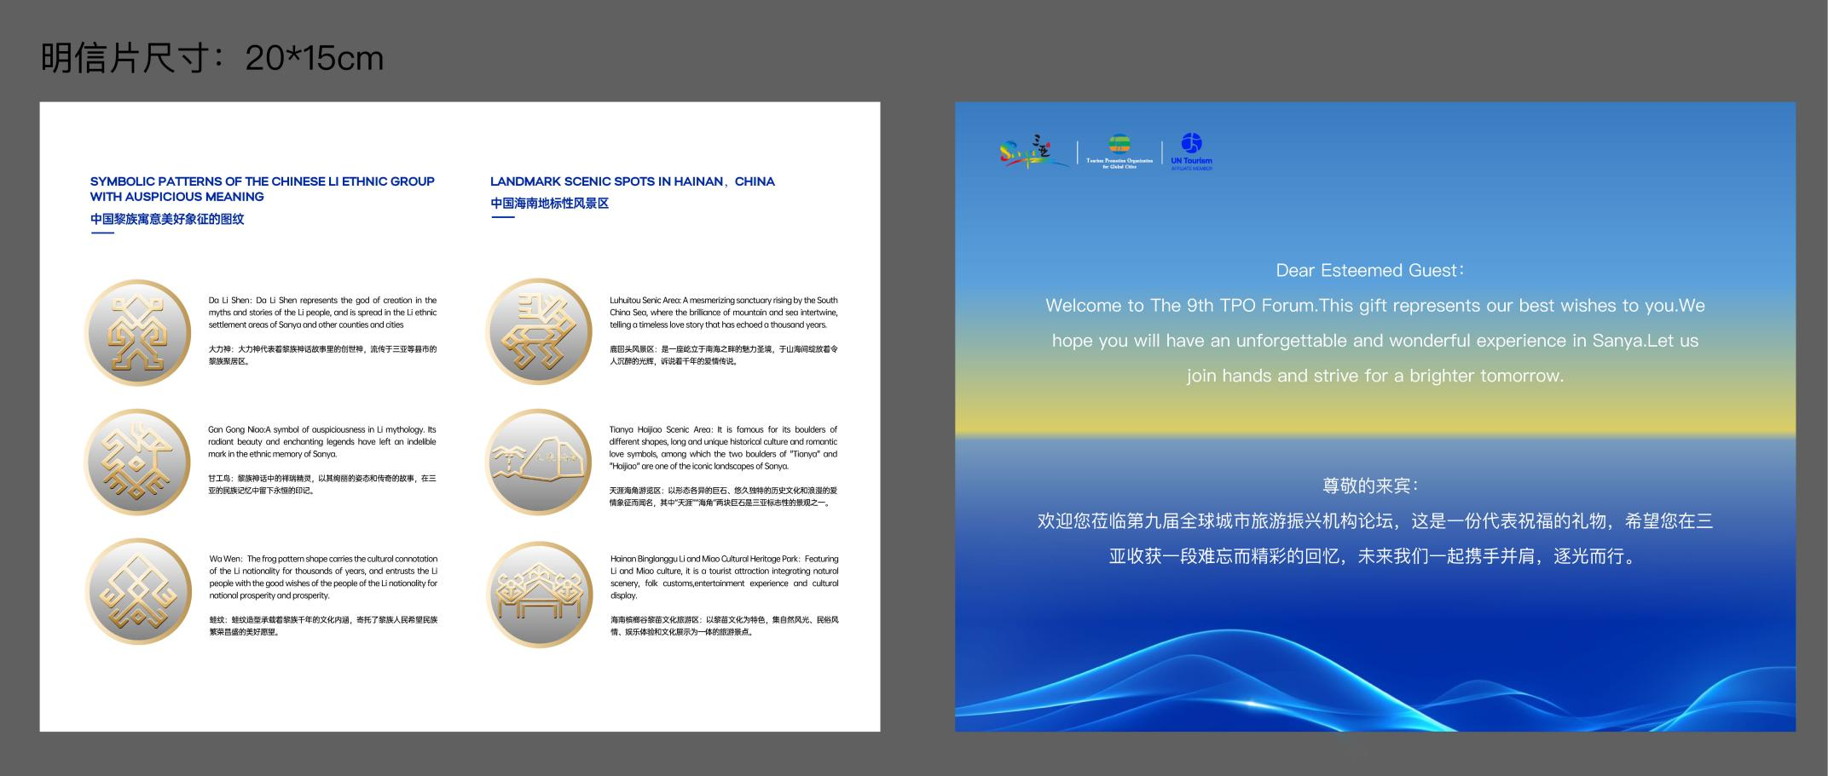图：TPO论坛上亮相的少数民族徽章

伴手礼中的图纹寓意（由左到右）：

大力神：大力神代表着[黎族](https://baike.baidu.com/item/%E9%BB%8E%E6%97%8F/163427?fromModule=lemma_inlink" \t "https://baike.baidu.com/item/%E5%A4%A7%E5%8A%9B%E7%A5%9E/_blank)神话故事里的[创世神](https://baike.baidu.com/item/%E5%88%9B%E4%B8%96%E7%A5%9E/5479952?fromModule=lemma_inlink" \t "https://baike.baidu.com/item/%E5%A4%A7%E5%8A%9B%E7%A5%9E/_blank)，流传于[三亚](https://baike.baidu.com/item/%E4%B8%89%E4%BA%9A/181843?fromModule=lemma_inlink" \t "https://baike.baidu.com/item/%E5%A4%A7%E5%8A%9B%E7%A5%9E/_blank)等县市的黎族聚居区。

甘工鸟：黎族神话中的祥瑞精灵，以其绚丽的姿态和传奇的故事，在三亚的民族记忆中留下永恒的印记。

蛙纹：蛙纹造型承载着黎族千年的文化内涵，寄托了黎族人民希望民族繁荣,昌盛的美好愿望。

鹿回头风景区：是一座屹立于南海之畔的魅力圣境，于山海间绽放着令人沉醉的光辉，诉说着千年的爱情传说。

天涯海角游览区：以形态各异的巨石、悠久独特的历史文化和浪漫的爱情象征而闻名，其中“天涯”“海角”两块巨石是三亚标志性的景观之一。

海南槟榔谷黎苗文化旅游区：以黎苗文化为特色，集自然风光、民俗风情、娱乐体验和文化展示为一体的旅游景点。

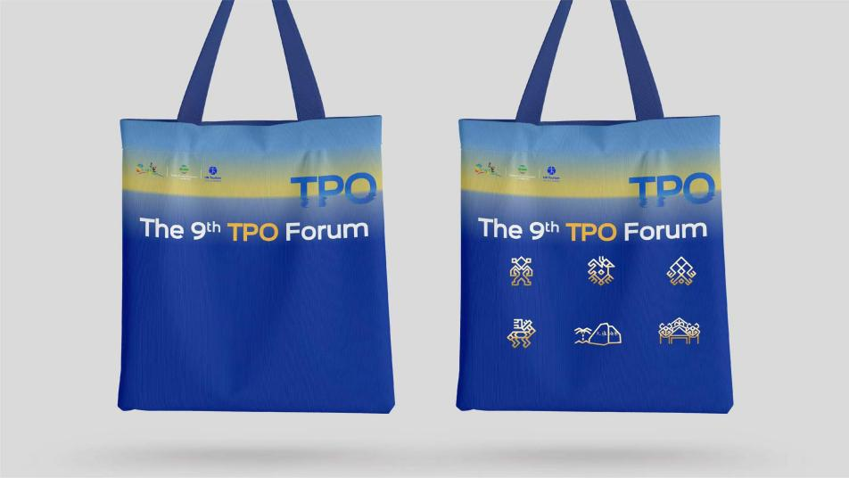

TPO论坛上亮相民族特色手提袋

手提袋同样独具匠心，上面印制着三亚少数民族寓意美好象征的图纹和三亚地标性风景区图纹，这些图纹仿佛在诉说着古老而神秘的故事，它将少数民族的文化元素与现代时尚完美结合，既具有实用性又具有美观性。

此外，伴手礼还包含了一系列文创物品，从精美的手工艺品到黎苗文化特色小物件，无一不彰显着黎苗文化的独特魅力。三亚在传承黎苗传统文化的基础上，积极引入现代设计理念和创新元素，让古老的黎苗文化在新时代焕发出新的活力。并通过与旅游产业的深度结合，开发出众多具有黎苗特色的文创产品，不仅丰富了游客的旅游体验，也为黎苗文化的传播搭建了更广阔的平台。